

ГРЕЧЕСКИЙ РАЗГОВОРНЫЙ КЛУБ –
«ΜΟΝΟ ΕΛΛΗΝΙΚΑ»
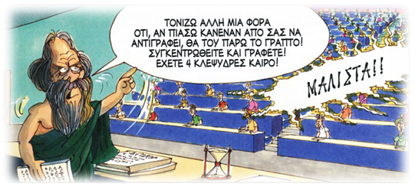
Москва, 13 марта 2017 г.
Дорогие друзья!
С успехом прошла пятнадцатая встреча Разговорного клуба 12 марта 2017 «Общаться по-гречески - только по-гречески» - «ΕΠΙΚΟΙΝΩΝΟΥΜΕ ΕΛΛΗΝΙΚΑ – ΜΟΝΟ ΕΛΛΗΝΙΚΑ» при Греческом Культурном центре.
Встреча прошла в новой греческой кондитерской «Еллиникон» @ellinikonmoscow известного ресторана «Пита&Сувлаки» (@pitasuvlaki), по адресу: ул. Садовая-Самотечная, 13/1 (м. Цветной бульвар). Гостеприимный владелец Илиас Илиадис и обаятельный щеф- кондитер Фанис Дувас оказали радужный прием нашему клубу «ΜΟΝΟ ΕΛΛΗΝΙΚΑ».
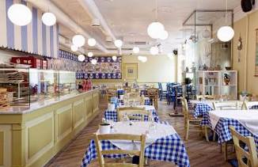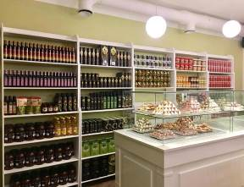
"Пита & Сувлаки" - новое, уникальное премиум фаст-фуд кафе от создателей компании Hellenic Goods, в котором Вы сможете насладиться вкуснейшими традиционными греческими блюдами, с любовью и мастерством приготовленными опытной командой поваров из Греции.
Темой нашего Клуба «Общаться по-гречески – только по- гречески» была «Сладости Греции» сочетала полезное с приятным и благодаря хозяину ресторана мы смогли попробовать очень много фирменных сладостей, в том числе и постных.
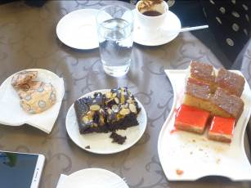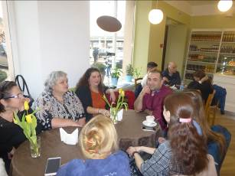
Модератором нашей сессии выступила журналист Параскеви Вамвака, которая рассказала, чем отличаются сладости регионов Греции, а также организовала живое общение среди участников, которые делились своими рецептами приготовления сладостей.
Гостем встречи стал шеф повар-кондитер Фанис Дувас, рассказавший о создании кондитерской «Еллиникон» и о сладостях, представленных в ресторане.
Пользуясь случаем, выражаем огромную благодарность владельцу «Пита&Сувлаки» Илиасу Илиадису за радужный прием, угощения и за прекрасную атмосферу, желаем ресторану успехов и еще больше посетителей.
В связи с предстоящим праздником Днем Независимости Греции 25 марта 2017г., следующая встреча Разговорного клуба перенесена и состоится 30 марта 2017 г. (четверг) в 18:45 в кафе «Порто Миконос». Тема будет известна позже, следите за новостями в нашей группе на фэйсбуке -Греческий Разговорный Клуб - "μόνο Ελληνικά".
К участию приглашаются учащиеся и все желающие (ориентировочный уровень подготовки Β1 и выше). Язык общения-греческий!
Желающих принять участие просим, связаться с координатором клуба Светланой Мартыновой по электронной почте monogreek@gmail.com, hcc@mail.ru для получения дальнейшей информации.
Просим обратить внимание, что для участия во встрече обязательна предварительная запись, в связи с ограничением по количеству участников.

Фото материалы с нашей встречи 12 марта 2017г. вы найдете по ссылке: https://yadi.sk/d/CaEI-Ua23FfxDA
Ждем Вас!
С уважением
Теодора Янници,
директор Греческого культурного Центра

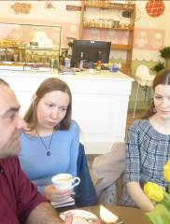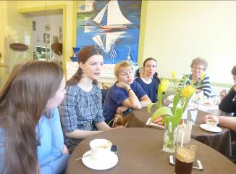
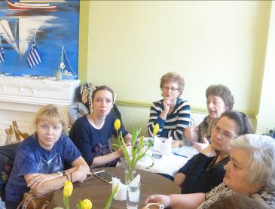

ΕΛΛΗΝΙΚΗ ΛΕΣΧΗ ΔΙΑΛΟΓΟΥ ΚΑΙ ΕΠΙΚΟΙΝΩΝΙΑΣ
«ΜΟΝΟ ΕΛΛΗΝΙΚΑ»

Μόσχα, 13 Μαρτίου 2017
Αγαπητοί φίλοι,

Με την ίδια αμείωτη επιτυχία συνεχίστηκε και αυτή την Κυριακή 12 Μαρτίου 2017 η δέκατη πέμπτη συνεδρία της Ελληνικής Λέσχης Διαλόγου και Επικοινωνίας «Επικοινωνούμε Ελληνικά-Μόνο Ελληνικά».
Αυτή τη φορά, η συνεδρία πραγματοποιήθηκε στις φιλόξενες εγκαταστάσεις του καινούριου ελληνικού ζαχαροπλαστείου «Ελληνικόν» (@ellinikonmoscow), που λειτούργησε πρόσφατα και αποτελεί επέκταση του γνωστού και αγαπητού εστιατορίου «Πίτα&Σουβλάκι» (@pitasuvlaki) επί της οδού: Sadovaya-Samotyochnaya str., 15/1 (metro station “Tsvetnoy bulvar”). Ο φιλόξενος ιδιοκτήτης του εστιατορίου Ηλίας Ηλιάδης και ο εκφραστικός σεφ Φάνης Δούβας φιλοξένησαν τη Λέσχη μας με μεγάλη ευχαρίστηση.

Στο φαστφουντάδικο «Πίτα&Σουβλάκι», πού δημιουργήθηκε από την Εταιρεία Hellenic Goods, είναι δυνατόν να δοκιμάσει κανείς νοστιμότατα εδέσματα παραδοσιακής ελληνικής μαγειρικής από μία ομάδα έμπειρων Ελλήνων μαγείρων.

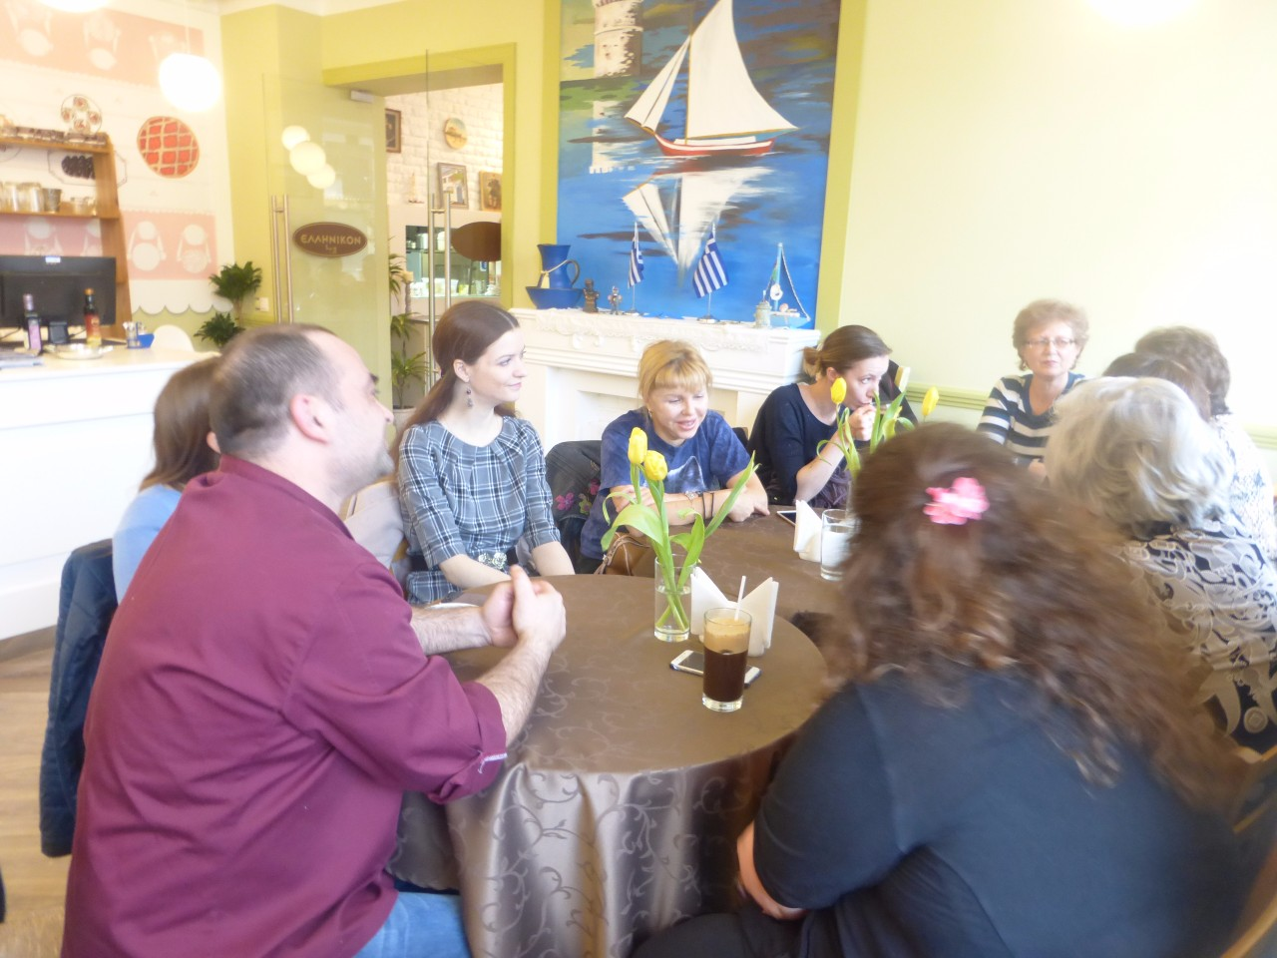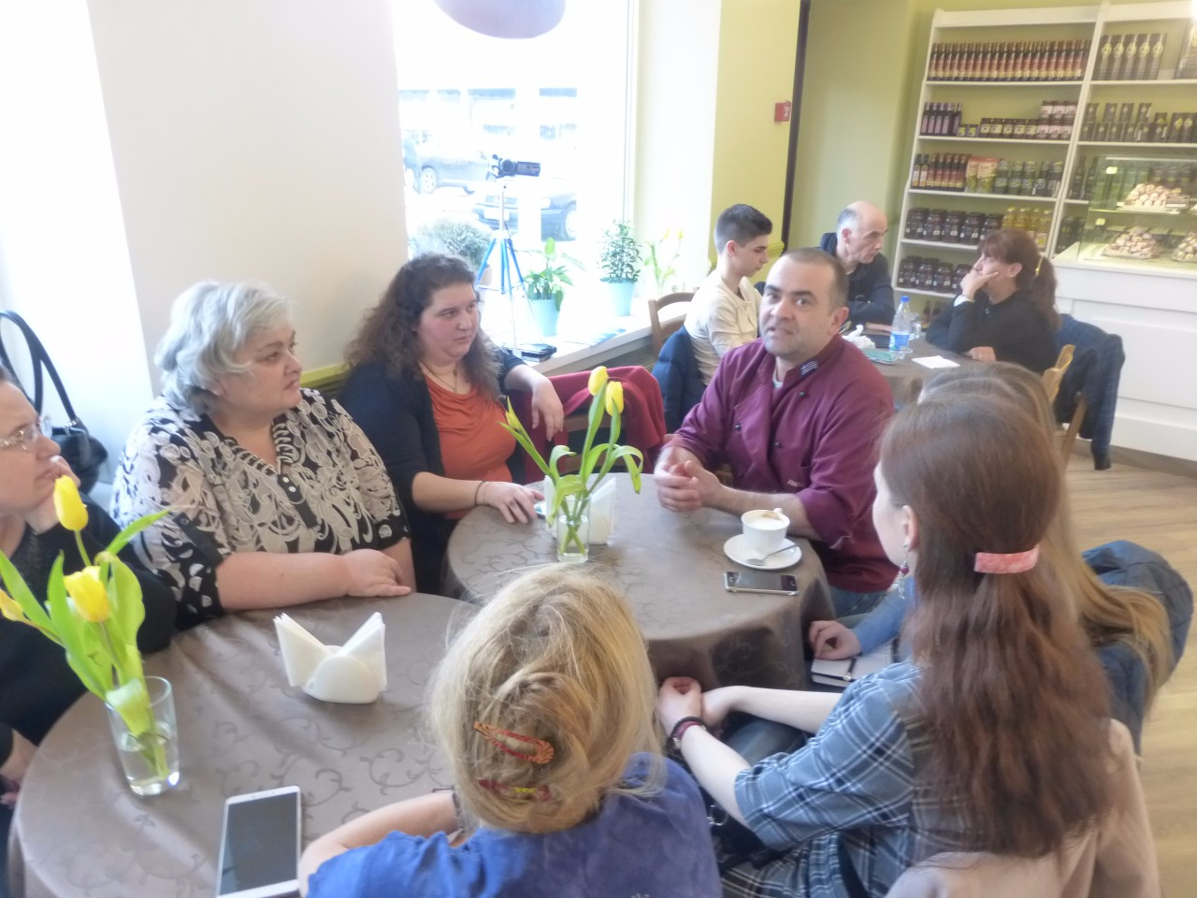

Το θέμα της δέκατης πέμπτης συνάντησης της Λέσχης «Ελληνικά γλυκά» συνδύασε το τερπνόν μετά του ωφελίμου, ενώ χάρει στον ιδιοκτήτη του εστιατορίου είχαμε τη δυνατότητα να απολαύσουμε πολλά νηστίσιμα και παραδοσιακά γλυκά της Χώρας μας.
Συντονιστής της συζήτησης ήταν η Ελληνίδα δημοσιογράφος Παρασκευή Βαμβάκα, η οποία αναφέρθηκε σε διαφορές, που υπάρχει στις συνταγές των γλυκών στις διάφορες περιοχές της Ελλάδας. Συνάμα, οι συμμετέχοντες αντάλλαξαν γνώσεις και ιδέες για δικές τους συνταγές γλυκών και έτσι αναπτύχθηκε ζωντανός διάλογος.

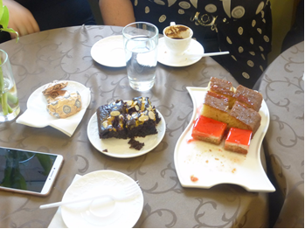

Προσκεκλημένος της συνεδρίας ήταν ο σεφ-ζαχαροπλάστης Φάνης Δούβας, ο οποίος αναφέρθηκε σην ιστορία της ίδρυσης του ζαχαροπλαστείου «Ελληνικόν», καθώς και μίλησε για τις συνταγές των γλυκών, που είναι δυνατόν να δοκιμάσει κανείς στο ζαχαροπλαστείο.

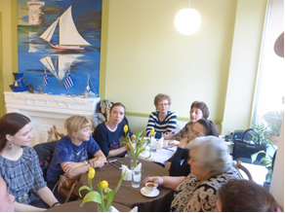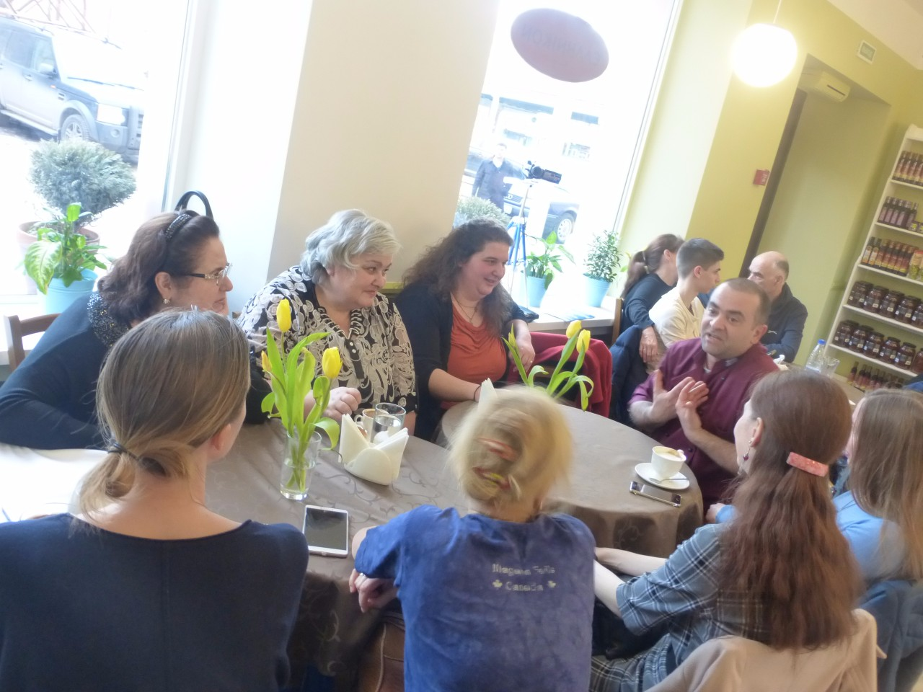

Εκφράζουμε μεγάλη ευγνωμοσύνη στον ιδιοκτήτη του εστιατορίου «Πίτα&Σουβλάκι» Ηλία Ηλιάδη για τη φιλοξενία, το κέρασμας, καθώς και για τη θαυμάσια ατμόσφαιρα, που επικράτησε κατά τη διάρκεια της συνεδρίας. Του ευχόμαστε κάθε επαγγελμαυτική επιτυχία.

Προσοχή! Η επόμενη συνεδρία της Λέσχης «ΜΟΝΟ ΕΛΛΗΝΙΚΑ», λόγω των εορτασμών της Εθνικής Παλιγγενεσίας, της 25^{ης} Μαρτίου 2017, θα πραγματοποιηθεί την Πέμπτη 30 Μαρτίου 2017, ώρα 18:45, στο εστιατόριο «Πόρτο Μύκονος» επί της οδού:
27, Sushevskaya str., building 2
(metro station “Novoslobodskaya/Mendeleevskaya”).

Το θέμα της συνάντησης θα ανακοινωθεί αργότερα.
H διάρκεια της συνεδρίας ανέρχεται σε 1,5 ώρα.

Για περισσότερες πληροφορίες και για να δηλώσετε συμμετοχή δύνασθε να απευθύνεστε στις ηλεκτρονικές διευθύνσεις monogreek@gmail.com (αρμόδια η σπουδάστρια του Κέντρου Ελληνικού Πολιτισμού κα Σβετλάνα Μαρτίνοβα) facebook:https://www.facebook.com/Греческий-Разговорный-Клуб-μόνο-Ελληνικά-991010794322440/

Απαραίτητη προϋπόθεση για τη συμμετοχή είναι η υποβολή δήλωσης συμμετοχής.https://hecucenter.timepad.ru/event/448757/

Σας περιμένουμε!
Με εκτίμηση
Δώρα Γιαννίτση,
δ/ντρια Κ.Ε.Π.

